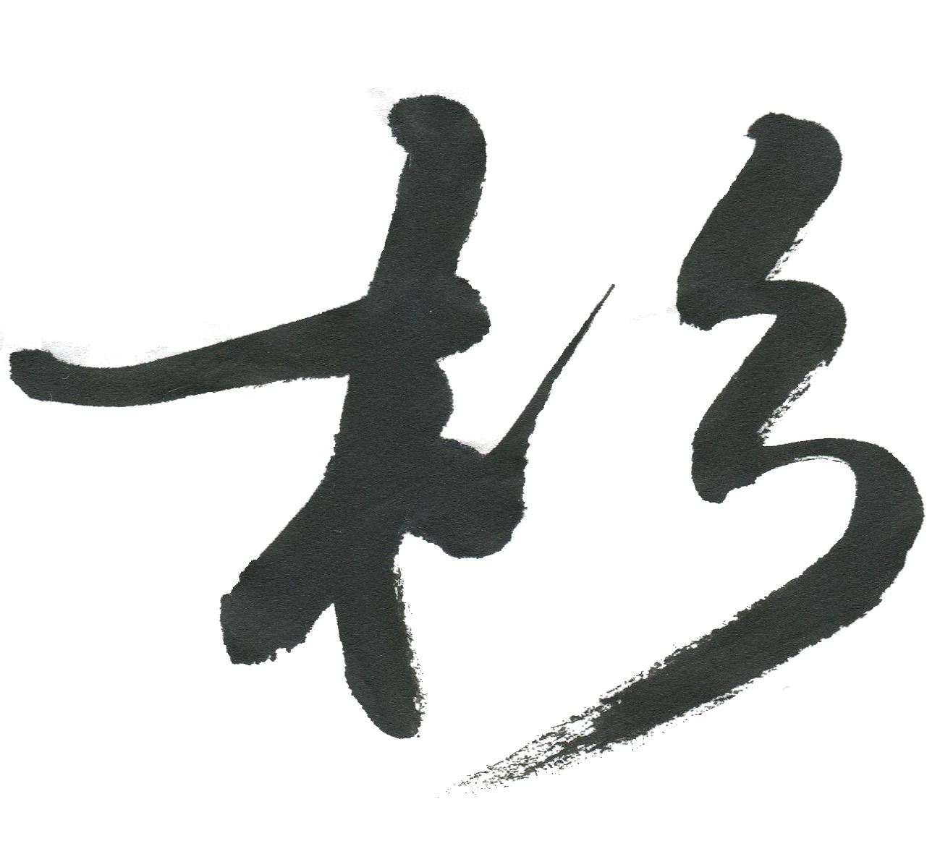
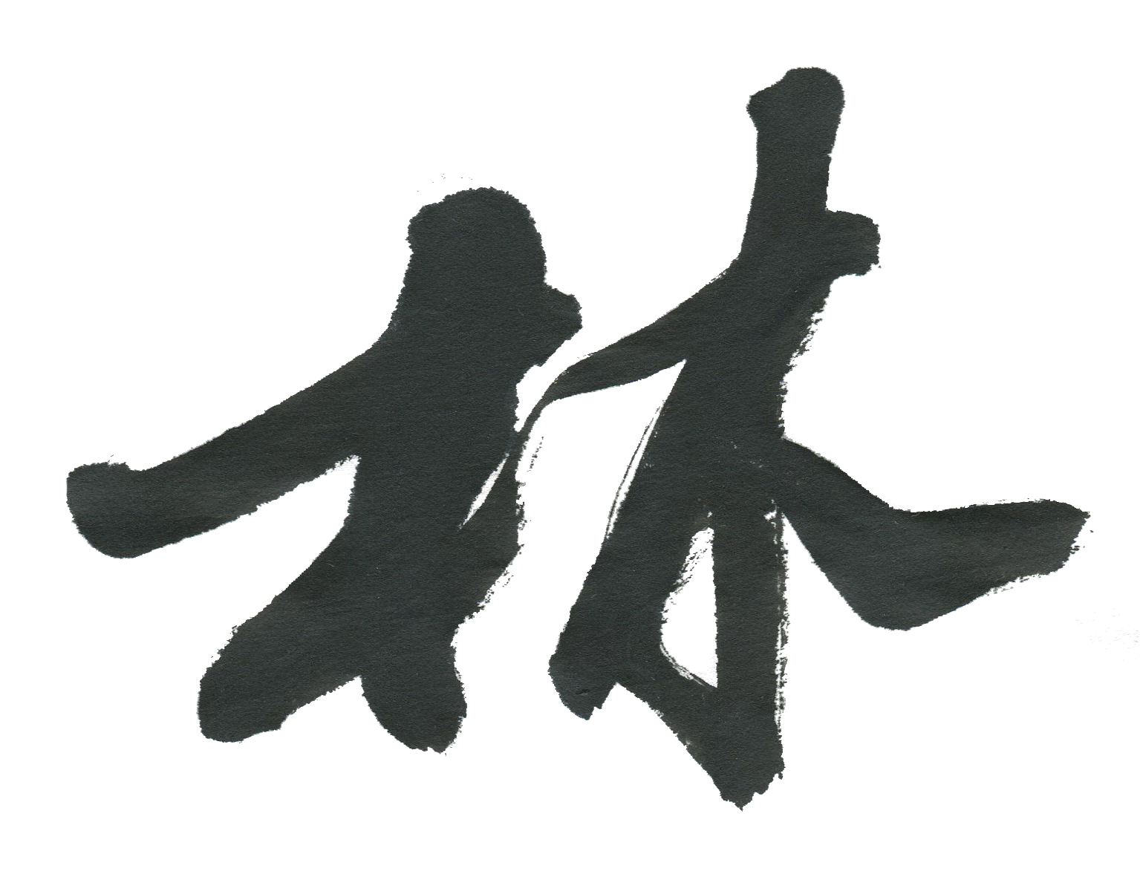
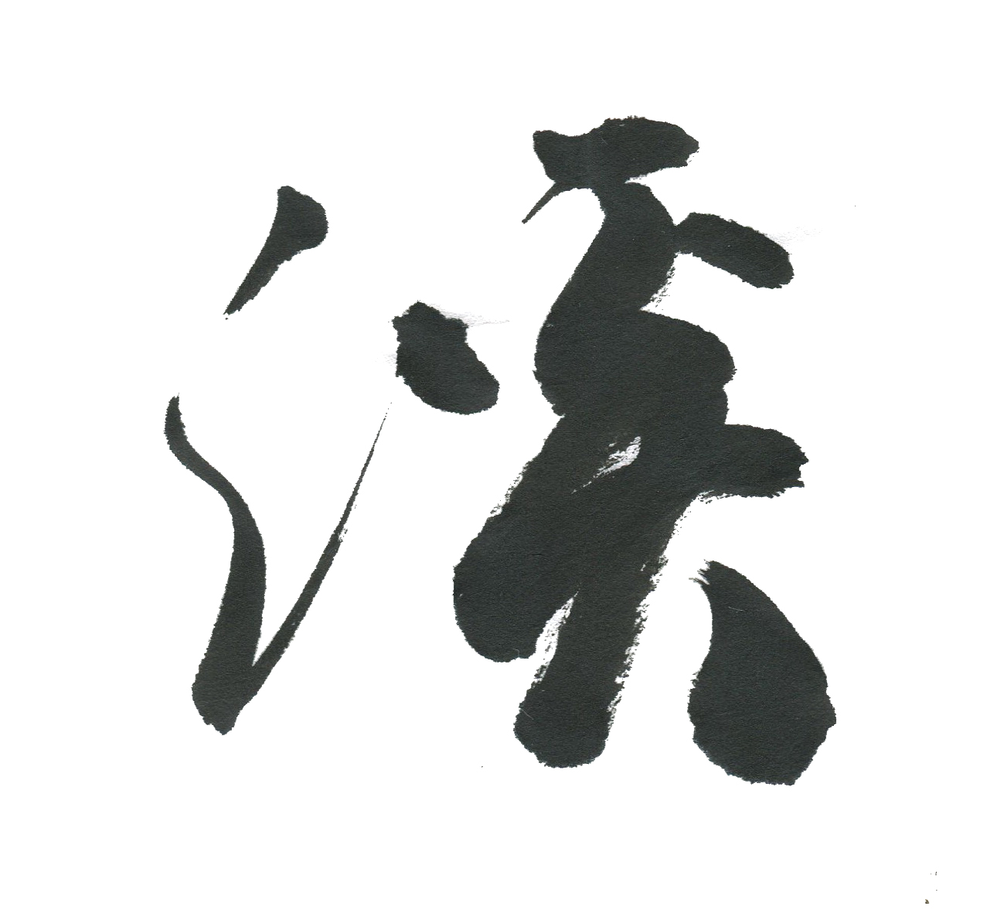
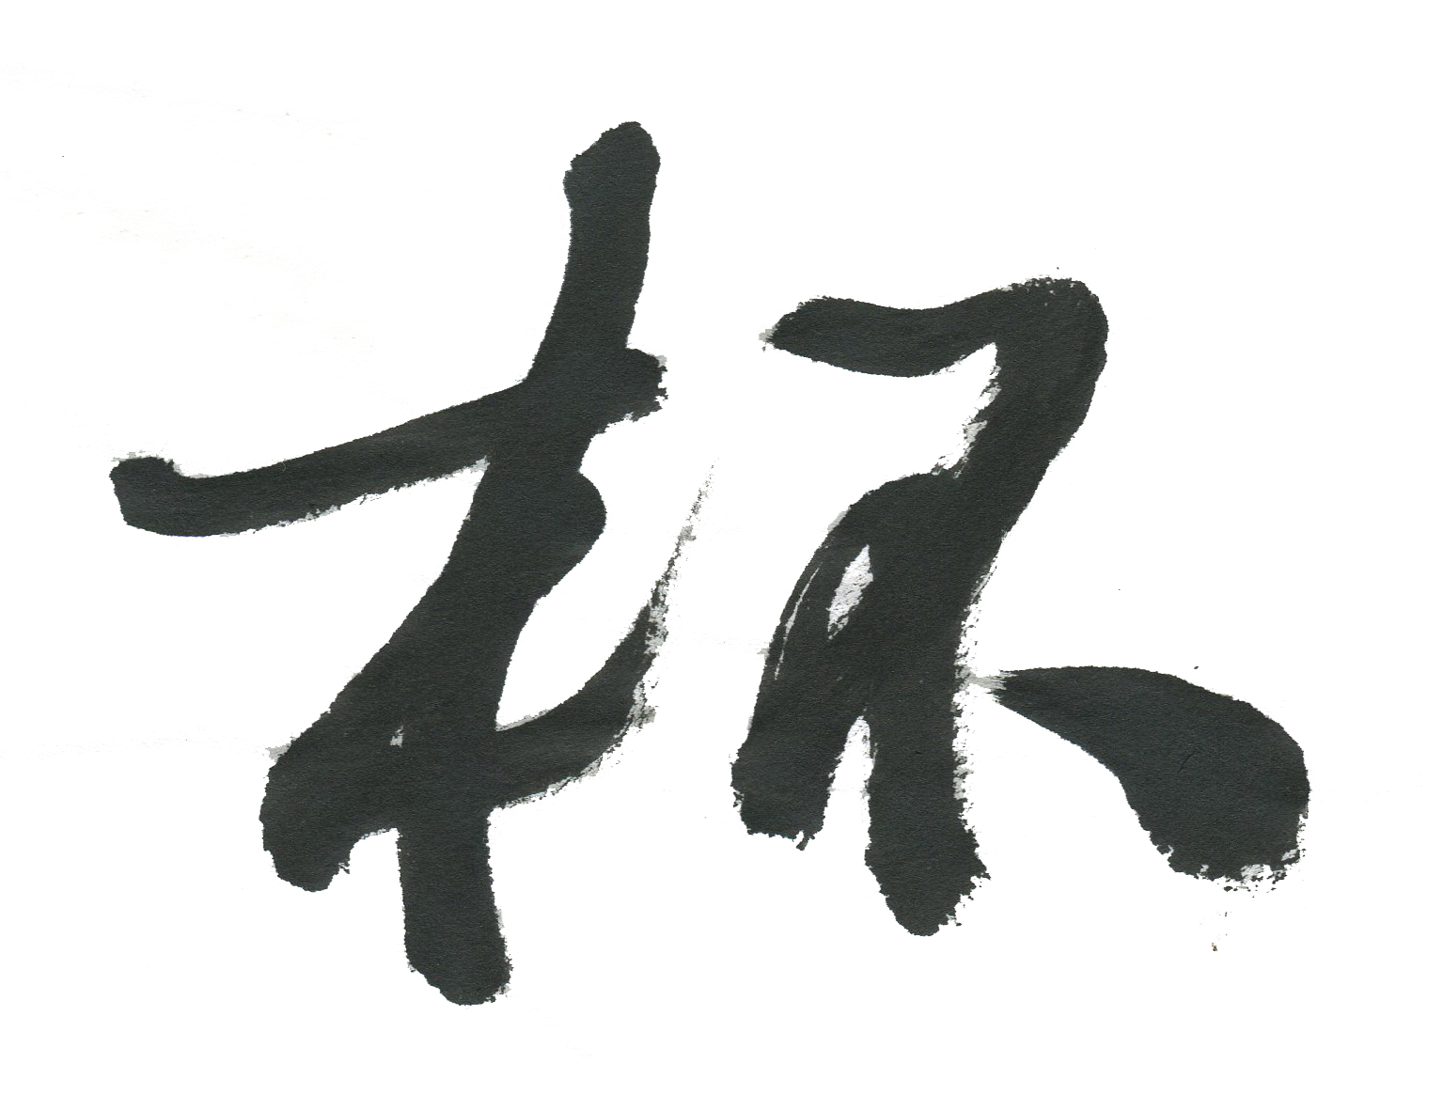
第五屆 全國書法比賽

一、宗 旨：推廣中國固有文化，進而達到心靈淨化、和諧的書香社會。
二、指導單位：南投縣政府。
三、主辦單位：杉林溪森林生態渡假園區。
四、參加組別：
1、國小中年級組（三、四年級）。 2、國小高年級組（五、六年級）。
3、國中組。 4、高中大專大學組。
5、社會組。 6、長青組（65歲以上）。
五、報名辦法：
1、參加者填寫「報名表」貼於作品背面左下方（為落實節能減碳，電子信箱請務必填寫）。
2、內容自選：自撰、詩詞、名句、格言、佳句皆可；自撰南投縣、杉林溪相關詩詞更佳。
3、作品規格：國中組以下以手工宣紙四開（約35X70公分），高中組以上以手工宣紙直式對開
（約35X138公分），各組並需落款署名，不用裱褙。
4、初選收件日期：即日起至102年12月15日止（以郵戳為憑）。
郵寄地址:（557）南投縣竹山鎮大鞍里溪山路6號 杉林溪杯書法比賽組 收。
5、凡初選及決賽作品均不退件，並由主辦單位全權處理並具有出版或展覽之權力。
6、各組作品將聘評審選出前約一五０名，通知參加現場決賽。可憑決賽通知單優待5人免門票，每人酌收20元保險費入園。（註:原票價每人300元）
六、決賽日期：預定103年寒假期間（農曆春節前）
地點：杉林溪大飯店:南投縣竹山鎮大鞍里溪山路6號。
七、獎勵辦法：
1.社會組凡連續三年以不同書體進入前三名者，得榮獲杉林溪書法獎章（除享有杉林溪各項優惠，並有機會獲聘為評審委員）。
2.現場決賽選出各組第一名1人，第二名2人，第三名3人，優選10名，佳作20名。
3.前三名頒發獎狀及獎盃；優選、佳作頒發獎狀。獎狀獎盃由南投縣政府具名頒發。
4.決賽當天下午頒獎典禮（獎牌、獎狀請自行領取，不另外郵寄）
八、比賽辦法洽詢:杉林溪自然教育中心 電話：049-2611260。電子信箱:307nec@gmail.com.

第五屆「杉林溪杯」全國書法比賽報名表
姓名 |  | 性別 |  |  |  | 組別
就讀學校 | 縣（市） 鄉（鎮）
就讀學校 | 校名：
通訊住址 | □□□
電話 |  |  | 手機
電子信箱
本表可自行影印（貼於作品背面左下方）

